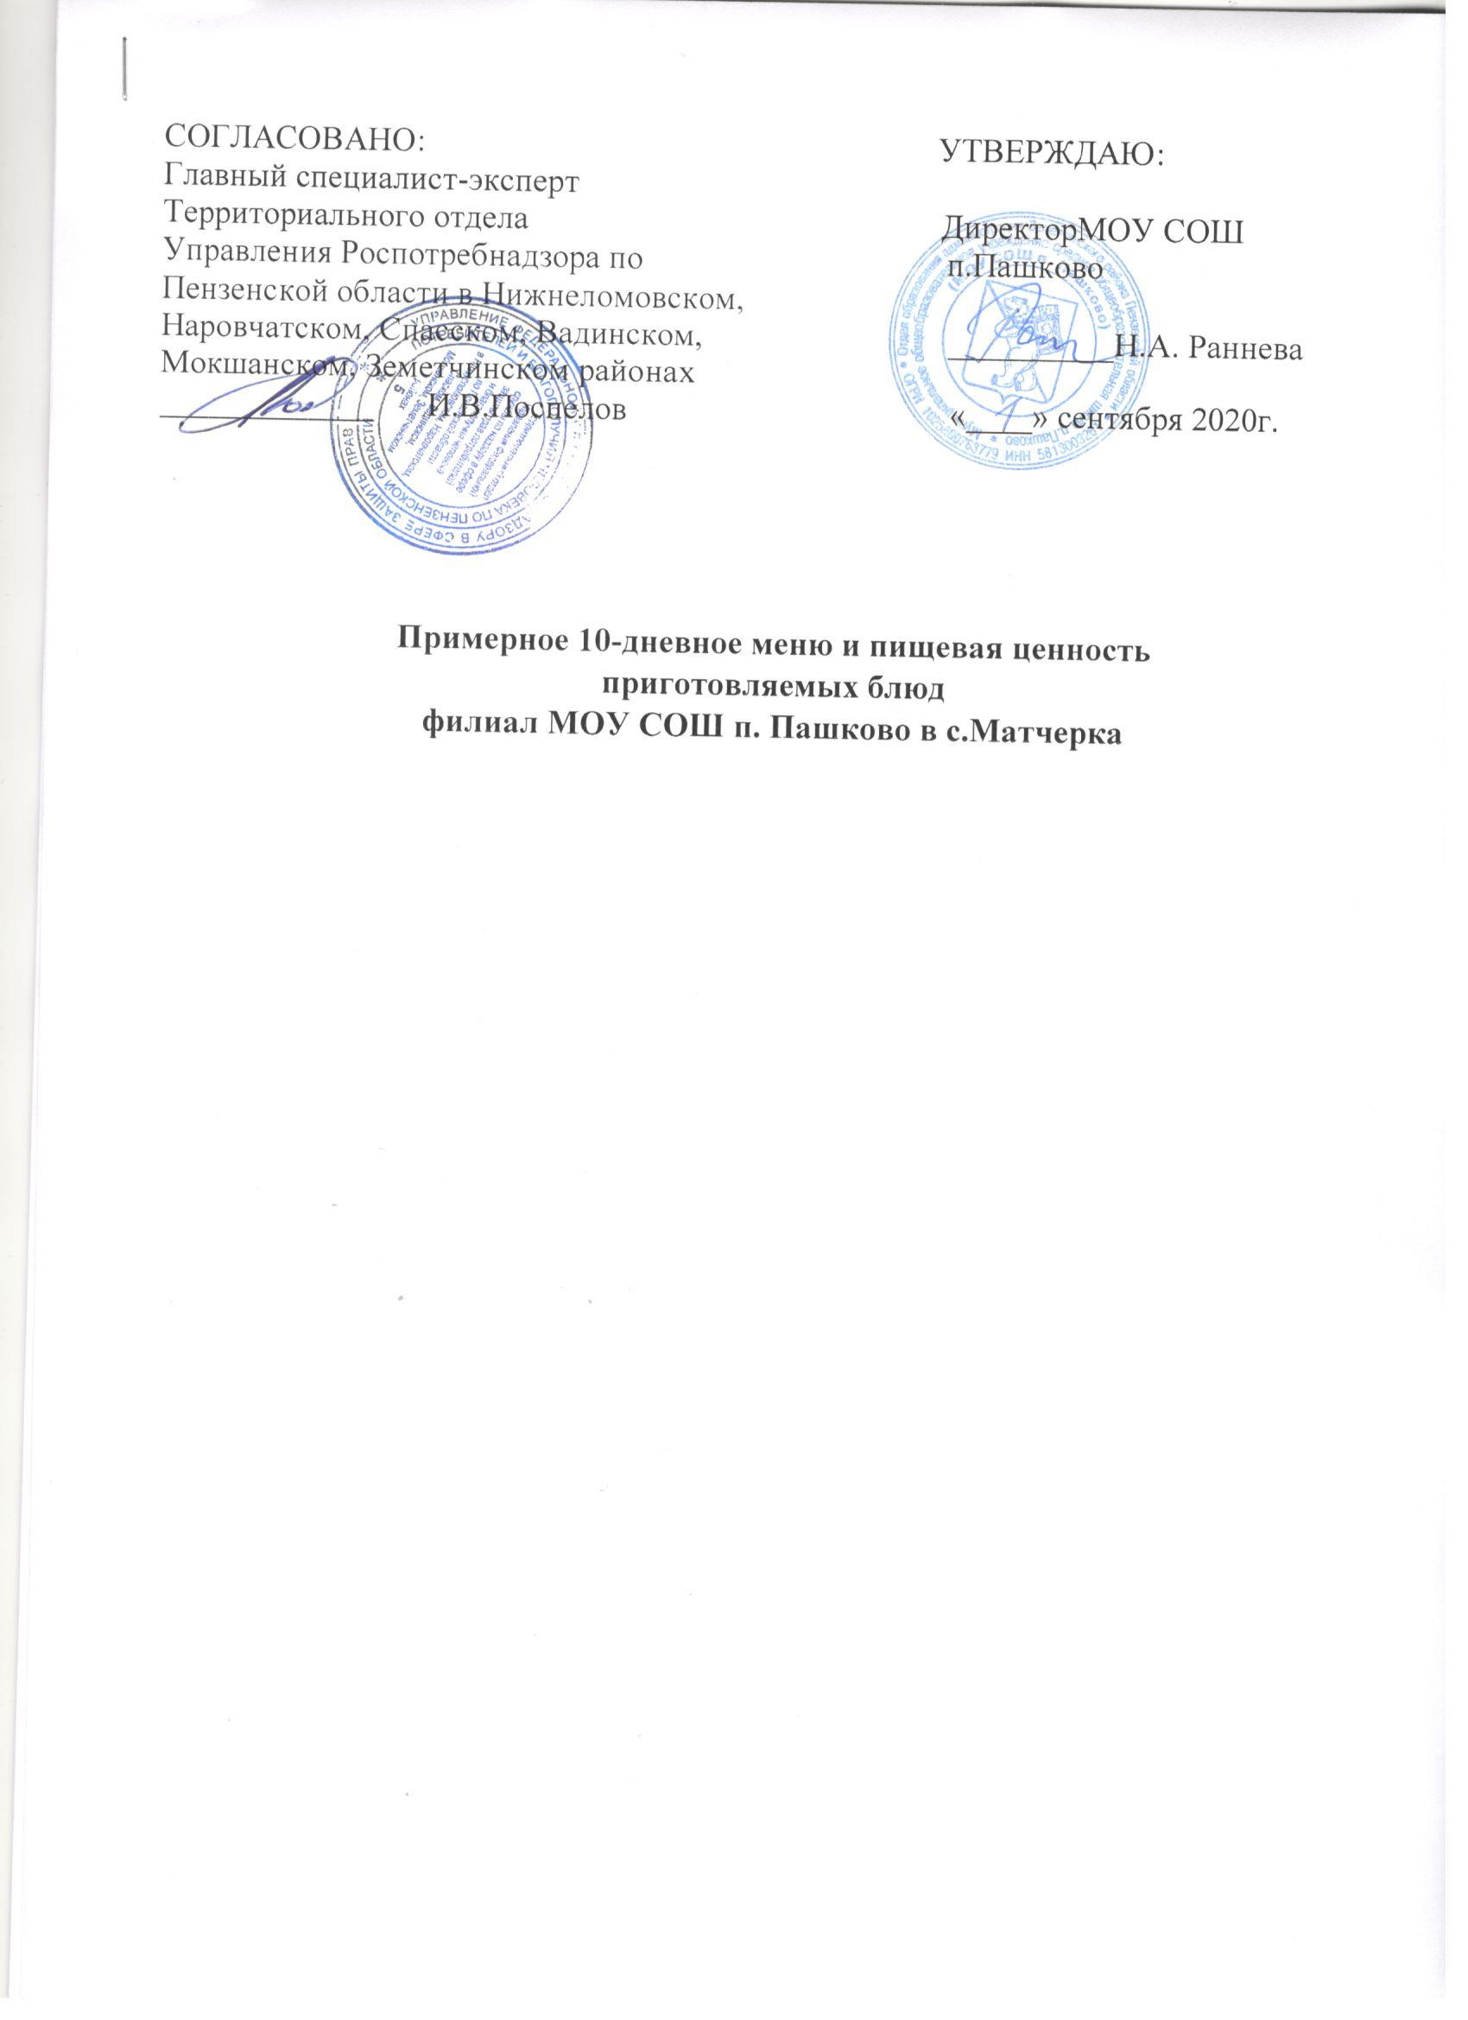
Сезон: осенне-зимний
Возрастная категория: 7 лет и старше

1день

№ | Приём пищи  Наименование блюда | Масса порции | Пищевые вещества |  |  | Эн. ценность (ккал) | № рецептуры
 |  |  | Б | Ж | У
 | Завтрак
 | Каша гречневая молочная | 200 | 6,21 | 5,28 | 32,79 | 203,00 | 168
 | Чай с сахаром | 200/20 | 0,20 | 0,00 | 14,00 | 28,00 | 943
 | Бутерброд с колбасой | 100/50 | 8.3 | 7,2 | 68,1 | 250
 | Яблоко | 100 | 0,4 | - | 11,3 | 46
 | Итого |  | 18,16 | 16,08 | 153,5 | 706,73
 | Обед
 | Салат из свежих огурцов | 100 | 0.42 | - | 1,62 | 4.9 | 13
 | Суп картофельный с крупой (пшено) | 250 | 2,18 | 2,84 | 14,29 | 91,50 | 204
 | Рыба припущенная (треска) | 100 | 16,90 | 0,65 | 0,31 | 75,00 | 245
 | Каша рассыпчатая (перловая) | 200/5 | 8,80 | 5,84 | 47,02 | 284,94 | 679
 | Компот из смеси сухофруктов | 200 | 0,04 | 0,00 | 24,76 | 94,20 | 868
 | Хлеб ржаной | 50 | 3,5 | 0,6 | 23,2 | 208
 | Печенье | 50 | 20,8 | 1,04 | 8,04 | 103
 | Итого |  | 43,59 | 31,99 | 114,36 | 895,10
 | Итого в день |  | 61,75 | 48,07 | 267,86 | 1601,83

2день

№ | Приём пищи  Наименование блюда | Масса порции | Пищевые вещества |  |  | Энергетическая ценность (ккал) | № рецептуры
 |  |  | Б | Ж | У
 | Завтрак
 | Каша манная молочная | 200/5 | 6,24 | 6,10 | 19,70 | 158,64 | 390
 | Компот из смеси сухофруктов | 200 | 0,04 | 0,00 | 24,76 | 94,20 | 868
 | Батон | 50/50 | 11,2 | 5,4 | 50,6 | 280
 | Груша | 100 | 0,5 | - | 12,9 | 57
 | Итого |  | 18,26 | 12,60 | 91,78 | 544,99
 | Обед
 | Салат из моркови с яблоками | 100/100 | 1,08 | 0,18 | 8,62 | 40,40 | 38
 | Щи из свежей капусты с картофелем | 250 | 1,75 | 4,89 | 8,49 | 84,75 | 187
 | Макаронные изделия отварные | 200 | 7,36 | 6,02 | 35,26 | 224,6 | 688
 | Тефтели мясные | 100 | 11,78 | 12,91 | 14,90 | 223,00 | 286
 | Чай с сахаром | 200/20 | 0,20 | 0,00 | 14,00 | 28,00 | 943
 | Хлеб ржаной | 80 | 5,67 | 0,84 | 29,4 | 142
 | Итого |  | 25,61 | 16,54 | 103,72 | 608,90
 | Итого в день |  | 43,87 | 29,14 | 195,5 | 1153,89

3день

№ | Приём пищи Наименование блюда | Масса порции | Пищевые вещества |  |  | Энергетическая ценность (ккал) | № рецептуры
 |  |  | Б | Ж | У
 | Завтрак
 | Каша молочная рисовая | 200 | 3,09 | 4,07 | 36,98 | 197,0 | 168
 | Чай с сахаром | 200/20 | 0,20 | 0,00 | 14,00 | 28,00 | 943
 | Яйцо вареное | 40 | 5,1 | 4,6 | 0,3 | 63
 | Йогурт | 100 | 1,5 | - | 22,4 | 90,0
 | Хлеб белый | 50 | 3,8 | 0,45 | 24,85 | 108,5
 | Итого |  | 14,89 | 10,72 | 106,84 | 563,5
 | Обед
 | Салат из свеклы | 100/100 | 1,43 | 6,09 | 8,36 | 56,34 | 33
 | Суп картофельный с макаронными изделиями | 250 | 2,69 | 2,84 | 17,14 | 104,75 | 208
 | Голень куриная тушёная | 100 | 16,15 | 7,02 | 4,79 | 147,0
 | Каша рассыпчатая (гречневая) | 200 | 9,94 | 7,48 | 47,78 | 307,26 | 679
 | Чай с сахаром | 200/20 | 0,20 | 0,00 | 14,00 | 28,00 | 943
 | Хлеб ржаной | 50 | 3,5 | 0,6 | 23,2 | 208
 | Апельсин | 125 | 1,2 | 4,5 | 17 | 175,9
 | Итого |  | 33,84 | 23,15 | 102,63 | 948,82
 | Итого в день |  | 48,73 | 33,87 | 209,47 | 1512,32

4день

№ | Приём пищи Наименование блюда | Масса порции | Пищевые вещества |  |  | Энергетическая ценность (ккал) | № рецептуры
 |  |  | Б | Ж | У
 | Завтрак
 | Каша «Дружба» с изюмом | 200/5 | 10,44 | 11,11 | 41,30 | 307,00 | 177
 | Хлеб | 50 | 3,8 | 0,45 | 24,85 | 108,5
 | Булочка | 70 | 8,9 | 7,65 | 71,64 | 391,01
 | Кисель | 200 | 0,41 | - | 25,2 | 98
 | Итого |  | 34,61 | 33,70 | 174,09 | 746,05
 | Обед
 | Винегрет овощной | 100 | 1,36 | 6,18 | 8,44 | 94,80 | 45
 | Суп картофельный с бобовыми (горох) | 250/5 | 5,49 | 5,28 | 16,33 | 134,75 | 206
 | Рыба припущенная (треска) | 100 | 16,90 | 0,65 | 0,31 | 75,00 | 245
 | Каша рассыпчатая (рисовая) | 200/5 | 8,80 | 5,84 | 47,02 | 284,94 | 679
 | Сок фруктовый | 200 | 1,0 | - | 27,5 | 112
 | Хлеб ржаной | 50 | 3,5 | 0,6 | 23,2 | 208
 | Яблоко | 100 | 0,75 | - | 26 | 112,5
 | Итого |  | 24,84 | 22,22 | 138,56 | 928,50
 | Итого в день |  | 59,45 | 55,92 | 312,65 | 1674,55

5день

№ | Приём пищи Наименование блюда | Масса порции | Пищевые вещества |  |  | Энергетическая ценность (ккал) | № рецептуры
 |  |  | Б | Ж | У
 | Завтрак
 | Суп молочный с макаронными изделиями (вермишель) вермишель | 250 | 7,19 | 6,51 | 23,55 | 181,50 | 93
 | Какао с молоком | 200 | 6,8 | 8,0 | 30,9 | 223,5
 | Печенье | 100 | 9,8 | 9,9 | 68,1 | 300
 | Мандарин | 100 | 0,4 | - | 11,3 | 46
 | Итого |  | 23,86 | 30,65 | 171,89 | 914,5
 | Обед
 | Салат из белокочанной капусты | 100/100 | 0,85 | 3,05 | 5,41 | 52,44 | 43
 | Суп картофельный с крупой (рис) | 250 | 1,98 | 2,74 | 14,58 | 90,75 | 204
 | Котлета | 100 | 15,55 | 11,55 | 15,7 | 228,75 | 608
 | Горох отварной | 200 | 9,94 | 7,48 | 47,78 | 307,26
 | Чай с сахаром | 200/20 | 0,20 | 0,00 | 14,00 | 28,00 | 943
 | Хлеб ржаной | 50 | 3,5 | 0,6 | 23,2 | 208
 | Печенье | 50 | 20,8 | 1,04 | 8,04 | 103
 | Итого |  | 36.56 | 28,49 | 132,32 | 888,50
 | Итого в день |  | 60,42 | 59,14 | 304,21 | 1802,5

6день

№ | Приём пищи Наименование блюда | Масса порции | Пищевые вещества |  |  | Энергетическая ценность (ккал) | № рецептуры
 |  |  | Б | Ж | У
 | Завтрак
 | Каша манная молочная | 200/5 | 6,24 | 6,10 | 19,70 | 158,64 | 390
 | Какао | 200/20 | 0,26 | 0.05 | 15,52 | 59
 | Печенье | 50 | 4,2 | 3,7 | 34.1 | 125
 | Груша | 100 | 0,4 | 0,4 | 4,9 | 30
 | Итого |  | 14,06 | 12,98 | 113,4 | 565,73
 | Обед
 | Салат из моркови с яблоками | 100/100 | 1,08 | 0,18 | 8,62 | 40,40 | 38
 | Борщ с капустой и картофелем | 250 | 1,81 | 4,91 | 125,25 | 102,50 | 170
 | Картофельное пюре | 200 | 4,08 | 6,40 | 27,26 | 183 | 694
 | Гуляш | 100/75 | 23,80 | 19,52 | 5,74 | 203,00 | 591
 | Компот из смеси сухофруктов | 200 | 0,04 | 0,00 | 24,76 | 94,20 | 868
 | Хлеб ржаной | 50 | 3,5 | 0,6 | 23,2 | 208
 | Йогурт | 100 | 0,4 | - | 11,3 | 46,0
 | Итого |  | 18,37 | 10,96 | 125,32 | 867,00
 | Итого в день |  | 32,43 | 23,94 | 238,72 | 1432,73

7день

№ | Приём пищи Наименование блюда | Масса порции | Пищевые вещества |  |  | Энергетическая ценность (ккал) | № рецептуры
 |  |  | Б | Ж | У
 | Завтрак
 | Каша гречневая молочная | 200 | 6,21 | 5,28 | 32,79 | 203,00 | 168
 | Бутерброд с сыром | 50/15 | 3,51 | 4,51 | 54,54 | 175,9
 | Сок фруктовый | 200 | 1,0 | - | 21,2 | 88
 | Итого |  | 30,18 | 19,22 | 96,04 | 599,46
 | Обед
 | Салат из свеклы | 100/100 | 1,43 | 6,09 | 8,36 | 56,34 | 33
 | Суп картофельный с крупой (пшено) | 250 | 2,18 | 2,84 | 14,29 | 91,50 | 204
 | Тефтели мясные | 100 | 11,78 | 12,91 | 14,90 | 223,00 | 286
 | Макаронные изделия отварные | 200 | 7,36 | 6,02 | 35,26 | 224,6 | 688
 | Чай с сахаром | 200/20 | 0,20 | 0,00 | 14,00 | 28,00 | 943
 | Хлеб ржаной | 50 | 3,5 | 0.6 | 23,2 | 208
 | Печенье | 50 | 4,9 | 4,9 | 34,1 | 150
 | Итого |  | 31,34 | 27,27 | 144,11 | 1019,0
 | Итого в день |  | 60,34 | 46,49 | 240,15 | 1618,46

8день

№ | Приём пищи Наименование блюда | Масса порции | Пищевые вещества |  |  | Энергетическа яценность (ккал) | № рецептуры
 |  |  | Б | Ж | У
 | Завтрак
 | Суп молочный с крупой (с пшеном) | 250 | 7,25 | 6,85 | 23,21 | 183,50 | 94
 | Компот из смеси сухофруктов | 200 | 0,04 | 0,00 | 24,76 | 94,20 | 868
 | Батон | 50 | 4,2 | 3,7 | 34,1 | 125
 | Яблоко | 100 | 0,4 | - | 11,3 | 46
 | Итого |  | 24,94 | 22,32 | 87,61 | 612,76
 | Обед
 | Салат из моркови с яблоками | 100/100 | 1,08 | 0,18 | 8,62 | 40,40 | 38
 | Щи из свежей капусты с картофелем | 250 | 1,75 | 4,89 | 8,49 | 84,75 | 187
 | Плов из птицы | 200 | 25,38 | 21,25 | 44,61 | 471,25 | 304
 | Кисель | 200 | 0,41 | - | 25,2 | 98
 | Хлеб ржаной | 50 | 3,5 | 0,6 | 23,2 | 208
 | Печенье | 50 | 4,9 | 4,9 | 34,1 | 150
 | Итого |  | 23,78 | 15,94 | 66,27 | 898,65
 | Итого в день |  | 42,05 | 27,06 | 287,97 | 1511,41

9день

№ | Приём пищи Наименование блюда | Масса порции | Пищевые вещества |  |  | Энергетическая ценность (ккал) | № рецептуры
 |  |  | Б | Ж | У
 | Завтрак
 | Суп молочный с крупой (с рисом) | 250 | 6,03 | 1,28 | 21,04 | 165,50 | 94
 | Чай с сахаром | 200/20 | 0,20 | 0,00 | 14,00 | 28,00 | 943
 | Зефир | 50 | 9,8 | 9,9 | 68,1 | 300
 | Груша | 250 | 0,75 | - | 26,0 | 222,5
 | Итого |  | 13,27 | 18,2 | 136,81 | 776,5
 | Обед
 | Винегрет овощной | 100 | 1,36 | 6,18 | 8,44 | 94,80 | 45
 | Суп картофельный с бобовыми (горох) | 250/5 | 5,49 | 5,28 | 16,33 | 134,75 | 206
 | Рыба припущенная (треска) | 100 | 16,90 | 0,65 | 0,31 | 75,00 | 245
 | Каша рассыпчатая (перловая) | 200/5 | 8,80 | 5,84 | 47,02 | 284,94 | 679
 | Подлива | 100 | 0,08 | 1,9 | 4,9 | 39,7
 | Компот из смеси сухофруктов | 200 | 0,04 | 0,00 | 24,76 | 94,20 | 868
 | Хлеб ржаной | 50 | 3,5 | 0.6 | 23.2 | 208
 | Печенье | 50 | 4,9 | 4,9 | 34,1 | 150
 | Итого |  | 33.84 | 29.32 | 166,34 | 1132,95
 | Итого в день |  | 47,11 | 47.52 | 283,15 | 1909,45

10день

№ | Приём пищи Наименование блюда | Масса порции | Пищевые вещества |  |  | Энергетическая ценность (ккал) | № рецептуры
 |  |  | Б | Ж | У
 | Завтрак
 | Каша манная молочная | 200/5 | 6,24 | 6,10 | 19,70 | 158,64 | 390
 | Напиток кисло-молочный «Снежок» | 200 | 0.41 | - | 25.2 | 98
 | Мандарин | 100 | 0,4 | 0,40 | 4,9 | 30
 | Булочка | 70 | 8,9 | 7,65 | 71,64 | 391,01
 | Итого |  | 17,89 | 20,85 | 144,2 | 837,01
 | Обед
 | Салат из свеклы | 100/100 | 1,43 | 6,09 | 8,36 | 56,34 | 33
 | Суп рыбный | 250 | 4.32 | 4.93 | 22.19 | 152
 | Сосиска | 100 | 5.47 | 11.69 | - | 131,3
 | Картофельное пюре | 200 | 4,08 | 6,40 | 27,26 | 183 | 694
 | Кисель | 200/20 | 5,9 | 6,75 | 9.91 | 122
 | Хлеб ржаной | 50 | 3.5 | 0.6 | 23.2 | 208
 | Итого |  | 27.75 | 33.95 | 107.56 | 1013.50
 | Итого в день |  | 45,64 | 54,8 | 251,76 | 1850,51

В Меню включены рецептуры из:

- Сборник технических нормативов - Сборник рецептур блюд и кулинарных изделий для предприятий общественного питания при общеобразовательных школах / Под ред.
В.Т.Лапшиной. – М.: Хлебпродинформ, 2004. – 639 с.
- Сборник рецептур блюд и кулинарных изделий для предприятий общественного питания/ Авт.-сост.: А.И.Здобнов, В.А. Цыганенко, М.И. Пересичный. – К.: А.С.К., 2005 – 656 с
- Сборник технических нормативов - Сборник рецептур блюд и кулинарных изделий для питания детей дошкольных образовательных учреждений / Под ред. М.П.Могильного и В.А.Тутельяна. – М.: ДеЛи принт, 2010. – 628 с.
- Сборник рецептур блюд и кулинарных изделий для предприятий общественного питания. – М.: Госторгиздат, 1955
- Сборник рецептур блюд и кулинарных изделий для предприятий общественного питания/Составитель Л.Е.Голунова. - Издательство “ПРОФИКС” Санкт-Петербург, 2003 г.

